ทฤษฏีและหลักการ

เว็บเซอร์วิส (Web Service)

เทคโนโลยีเว็บเซอร์วิส
การพัฒนาทางเทคโนโลยีใดๆ ล้วนแล้วแต่มีการพัฒนาเป็นยุคสมัย แต่ละยุคสมัยก็จะมีการใช้เทคโนโลยีที่มีจุดสำคัญของการพัฒนาที่เด่นชัด การพัฒนาเทคโนโลยีประยุกต์ใช้งานบนเว็บก็เช่นเดียวกัน เริ่มจากยุคแรกที่เป็นแบบสแตติกเว็บเพจที่เป็นเพียงแค่ไฟล์เอชทีเอมแอลไว้ให้ผู้ใช้ดูข้อมูลเฉยๆ จนสู่ยุคที่2 เป็นแบบไดนามิกเว็บเพจ (Dynamic Web Page) ที่สามารถแปรเปลี่ยนตามคำร้องขอของผู้ใช้งานได้ ซึ่งเป็นการเพิ่มประสิทธิภาพของเว็บเพจ จนกระทั่งในปัจจุบันมีการพัฒนาเว็บเพจเข้ามาสู่ยุคที่ 3 หรือแบบการบริการผ่านเว็บเซอร์วิส โดยจุดประสงค์เพื่อรองรับความต้องการการใช้งานที่สูงขึ้น และเป็นมาตรฐานในการทำงานร่วมกัน

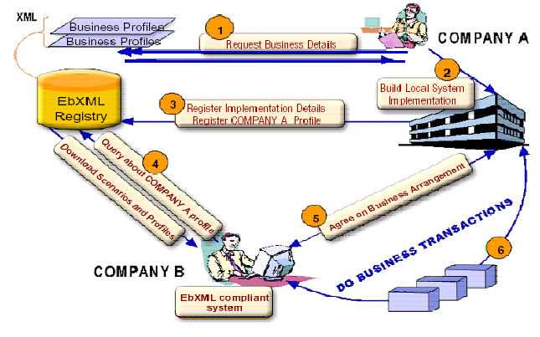
รูปภาพ ‎2-1 ลักษณะของเว็บเซอร์วิส

เว็บเซอร์วิส คือ ซอฟต์แวร์คอมโพแนนท์ (Software Component) ที่ผู้ให้บริการนำมาสร้างเป็นแอพพลิเคชั่นสำหรับให้บริการการทำงานหนึ่งๆ ให้กับผู้ขอบริการทางอินเทอร์เน็ต หรือผู้ขอบริการสามารถที่จะขอบริการจากหลายๆที่มาประกอบกันได้ โดยที่แต่ละระบบนั้นมีความเป็นอิสระจากกัน (Loosely Coupled) ซึ่งปัจจัยพื้นฐานของเว็บเซอร์วิสที่ควรมี ซึ่งมีความเกี่ยงข้องกันในทางเทคนิคและทางธุรกิจคือ
- การรวมซอฟต์แวร์ต่างระบบกัน จะต้องอนุญาตให้แต่ละระบบมีความเป็นอิสระจากกัน
- อินเทอร์เฟสทางด้านการบริการของซอฟต์แวร์ควรจะเผยแพร่สู่สาธารณชนและสามารถเข้าถึงได้ง่าย
- แมสเซจที่ใช้ติดต่อกันของการทำงานแบบแอพพลิเคชั่นกับแอพพลิเคชั่นต้องสอดคล้องกับมาตรฐานเปิดบนอินเทอร์เน็ต
- แอพพลิเคชั่นสามารถสร้างได้จากการใช้ซอฟต์แวร์คอมโพเนนท์ทั้งจากภายในและภายนอกองค์กร โดยสร้างตามการดำเนินธุรกิจหลักขององค์กร
- มีแหล่งซอฟต์แวร์คอมโพเนนท์ที่หาได้ง่าย ซึ่งช่วยเพิ่มความยืดหยุ่นในการสร้างแอพพลิเคชั่นที่มีคุณลักษณะเฉพาะตามกระบวนการดำเนินการทางธุรกิจ
- การนำซอฟต์แวร์จากภายนอกมาใช้ใหม่ช่วยให้เกิดการลดต้นทุนและช่วยปรับปรุงบริการให้แก่ลูกค้า
หลักการพื้นฐานของเทคโนโลยีต่างๆที่พัฒนามาสู่เว็บเซอร์วิส
- การพัฒนาโปรแกรมแบบซอฟต์แวร์คอมโพเนนท์ ตามแนวคิดของการออกแบบและพัฒนาโปรแกรมเชิงวัตถุ (Object-Oriented Concept)
- การออกแบบระบบแบบกระจายจากศูนย์กลาง (Distributed Computing) ซึ่งเป็นเป้าหมายสำคัญของการพัฒนาระบบตามสถาปัตยกรรมแบบไคลเอนต์เซิร์ฟเวอร์ (Client-Server)
- การทำอีดีไอ หรือ อิเล็กทรอนิกส์ดาต้าอินเทอร์เช้นต์ (Electronic Data Interchange) ซึ่งสร้างขึ้นโดยกำหนดรูปแบบและมาตรฐานของข้อมูลสำหรับการทำธุรกิจ
- การบูรณาการของซอฟต์แวร์ต่างระบบ หรือ เอนเทอร์ไพรส แอพพลิเคชั่น อินทิเกรชั่น : อีเอไอ (Enterprise Application Integration : EAI) ที่อยู่บนพื้นฐานของความต้องการใช้ข้อมูลร่วมกัน รวมทั้งการแลกเปลี่ยนข้อมูลระหว่างแอพพลิเคชั่นให้สามารถทำงานได้อย่างถูกต้องเหมาะสม
- รูปแบบการให้บริการซอฟต์แวร์แบบเอเอสพี (ASP) หรือ แอพพลิเคชั่นเซอร์วิสโพรไวเดอร์ (Application Service Provider)

ลักษณะของเว็บเซอร์วิส
การพัฒนาเว็บเซอร์วิสใช้สถาปัตยกรรมบริการในลักษณะที่เรียกว่า สถาปัตยกรรมของแนวคิดทางด้านบริการ หรือ เอสโอเอ (Service-Oriented Architecture : SOA) เป็นแนวคิดเบื้องต้น แอพพลิเคชั่นส่วนใหญ่ในโลกของธุรกิจที่ใช้งานในปัจจุบัน เป็นแอพพลิเคชั่นและระบบย่อยที่ถูกสร้างขึ้น มีการทำงานที่ต้องสัมพันธ์กันอย่างไม่เป็นอิสระจากกัน การเปลี่ยนแปลงการทำงานในระบบย่อยหรือแอพพลิเคชั่นหนึ่ง อาจจะมีผลกระทบกับอีกแอพพลิเคชั่นหนึ่ง หรือบางครั้งอาจจะกระทบทั้งระบบ ทำให้การบำรุงรักษานั้นทำได้ยาก และ มีต้นทุนที่สูงขึ้น รวมทั้งยังเป็นข้อจำกัดในการเชื่อมต่อกับระบบของคู่ค้าอื่นๆ
เอสโอเอมีส่วนประกอบหหหลัก 3 ส่วนคือ
- ผู้ให้บริการ หรือที่เรียกว่า เซฮร์วิสโพรไวเดอร์ (Service Provider)
- ผู้ขอใช้บริการ หรือที่เรียกว่า เซอร์วิสรีเควสเตอร์ (Service Requester)
- ตัวแทนของผู้ให้บริการ หรือที่เรียกว่า เซอร์วิสโบรกเคอร์ (Service Broker)

โดยส่วนประกอบหลักทั้ง 3 ส่วนนี้ สามารถติดต่อถึงกันได้โดยใช้ฟังก์ชันพื้นฐาน (Primary Function) คือการประกาศ (Publish) การค้นหา (Find) และการเรียกใช้ (Bind) ซึ่งฟังก์ชันทั้ง 3 มีการทำงานดังนี้
- ผู้ให้บริการทำการประกาศบริการที่ตนเองให้บริการ ไปยังตัวแทนของผู้ให้บริการ ซึ่งตัวแทนของผู้ให้บริการจะทำการบันทึกเก็บไว้ในไดเรกทอรีของบริการ (Directory Service)
- ผู้ขอใช้บริการจะทำการค้นหาบริการจากตัวแทนของผู้ให้บริการ
- เมื่อพบบริการที่ต้องการแล้ว ผู้ให้บริการและผู้ขอใช้บริการจะทำการติดต่อกัน โดยผู้ขอใช้บริการจะทำการเรียกใช้บริการไปยังผู้ให้บริการนั้น

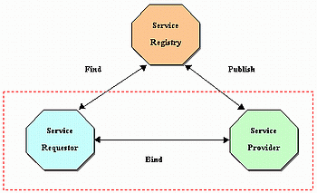
รูปภาพ ‎2-2 แสดงความสัมพันธ์ของผู้ให้บริการ ผู้ขอใช้บริการ และตัวแทนผู้ให้บริการ

เทคโนโลยีพื้นฐานของเว็บเซอร์วิส
จากแนวคิดของเอสโอเอ ถูกนำมาใช้เป็นหลักการพื้นฐานของการพัฒนาเทคโนโลยีด้านเว็บเซอร์วิส ซึ่งเทคโนโลยีที่ถูกพัฒนาขึ้นมานี้เป็นมาตรฐานเปิดบนอินเทอร์เน็ตที่เกิดจากการทำงานร่วมกันของนักวิจัย และที่ปรึกษาจากบริษัทซอฟต์แวร์ต่างๆ
- เอ๊กซ์เอ็มแอล หรือ เอ๊กซ์เทนซิเบิ้ลมาร์กอัพแลงเกวด เป็นภาษามาร์กอัพที่เป็น เท็กซ์เบส (Text-Based) ที่ใช้เป็นมาตรฐานในการแลกเปลี่ยนข้อมูลบนอินเตอร์เน็ตในปัจจุบัน ผู้ที่ทำหน้าที่รับผิดชอบ และกำหนดมาตรฐานของ เอ๊กซ์เอ็มแอล คือ ดับบริวทรีซี หรือ เวิร์ดไวด์เว็บคอนซอร์ดเที่ยม (W3C-World Wide Web Consortium)
- โซบ หรือ ซิมเปิ้ลออปเจ๊กต์แอคเซสโปรโตคอล เป็นโปรโตคอลที่สร้างบนพื้นฐานของเอ๊กซ์เอ็มแอล และยังเป็นแมสเซจจิ้งโปรโตคอล (Messaging Protocol) สำหรับใช้ในการแลกเปลี่ยนข้อมูลในสภาวะแวดล้อมแบบกระจายศูนย์ (Decentralized , Distributed Environment) โดยโซบ ได้กำหนดแมสเซจจิ้งโปรโตคอลระหว่างผู้ขอบริการกับผู้ให้บริการในการติดต่อสื่อสารกัน เช่น กำหนดให้ผู้ขอใช้บริการต้องส่งข้อมูล เช่น ข้อมูลที่ระบุฟังค์ชันและค่าพารามิเตอร์ต่างๆ ที่ต้องใช้ในแอพพลิเคชั่นที่ร้องขอ ส่งไปให้กับผู้ให้บริการ
- ดับบิวเอสดีแอล หรือ เว็บเซอร์วิสเดสสคริปต์ชั่นแลงเกวด (WSDL – Web Service Description Language) เป็นภาษาที่ใช้อธิบายคุณลักษณะการให้บริการของเว็บเซอร์วิส และวิธีการติดต่อขอรับบริการจากเว็บเซอร์วิส ดับบิวเอสดีแอลสร้างขึ้นโดยใช้ภาษาเอ๊กซ์เอ็มแอล

เอ๊กซ์เอ็มแอล (XML)
มาร์กอัพแลงเกวด (Markup language) คือ ภาษาที่ใช้อธิบายความหมายของเอกสารหรือข้อมูล ในรูปของแท็ก (tag) เป็นส่วนมาก มาร์กอัพแลงเกวดมีข้อดีคือ สามารถใช้ได้กับทุกแพลตฟอร์ม

ลักษณะที่สำคัญของเอ๊กซ์เอ็มแอล
เอ๊กซ์เอ็มแอล เป็นภาษามาร์กอัพที่เป็นเท็กซ์เบสที่ใช้เป็นมาตรฐานในการแลกเปลี่ยนข้อมูลบนอินเตอร์เน็ตในปัจจุบัน โดยมีผู้ที่ทำหน้าที่รับผิดชอบและกำหนดมาตรฐานของเอ๊กซ์เอ็มแอล คือ องค์การดับบิวทรีซี
- จุดประสงค์ในการออกแบบ เพื่อกำหนดเป็นมาตรฐานในการทำเอกสารบนเครือข่ายอินเทอร์เน็ตเพื่อการแลกเปลี่ยนข้อมูลที่เป็นลำดับขั้น ดังนั้นจึงต้องมีรูปแบบที่สามารถใช้ได้ทั่วไปบนอินเทอร์เน็ต
- มีลักษณะที่ไม่ขึ้นกับแพลตฟอร์ม (Platform Independence) สามารถนำไปใช้กับคอมพิวเตอร์ระบบใด แพลตฟอร์มไหนก็ได้ เนื่องจากเอกสารเอ๊กซ์เอ็มแอล เป็นเท็กซ์ไฟล์ (text file) ธรรมดา
- เป็นภาษาที่ได้รับการออกแบบมาเพื่อให้สามารถนิยามความหมายของข้อมูลได้ จึงมีการจัดโครงสร้างข้อมูล แบ่งข้อมูลออกเป็นหมวดหมู่และส่วนประกอบย่อย
- ไม่มีแท็กที่ถูกนิยามไว้ก่อน อนุญาตให้ผู้ใช้สร้างแท็กขึ้นมาเองเพื่อใช้อธิบายข้อมูลได้ โดยที่ผู้ใช้กำหนดแท็ก และใช้งานได้ทันที เนื่องจากแท็กเป็นอะไรก็ได้ที่ผู้ใช้กำหนดจึงทำให้เอ๊กซ์เอ็มแอล ขยายขีดความสามารถต่อไปได้ (Extensible) และข้อมูลสามารถอธิบายความหมายข้อมูลของตัวมันเองได้ (Self Describe)
- ส่วนข้อมูลและส่วนการแสดงผลของเอกสารเอ๊กซ์เอ็มแอล ถูกแยกออกจากกันอย่างชัดเจน ในเอกสารเอ๊กซ์เอ็มแอล นั้น จะมีแต่ตัวเนื้อข้อมูล ส่วนการแสดงผลนั้น เราสามารถใช้สไตล์ชีท (style sheet) ได้หลายประเภท เช่น ซีเอสเอส (CSS), เอ๊กซ์เอสแอล (XSL) เป็นต้น
- เนื่องจากเอกสารเอ๊กซ์เอ็มแอล เป็นเพียงข้อความง่ายๆที่ประกอบด้วยแท็กบางอย่างเท่านั้นจึงสามารถสร้างเอกสารเอ๊กซ์เอ็มแอล ด้วยเท็กซ์อิดิเตอร์ (text editor) ทั่วๆไปได้
- การอ่านและแปรความหมายของเอกสาร เอ๊กซ์เอ็มแอล สามารถทำได้โดยใช้โปรแกรมที่เรียกว่า เอ๊กซ์เอ็มแอลพาร์เซอร์ (XML Parser)ได้ ตัวอย่างของโปรแกรมประเภท เอ๊กซ์เอ็มแอลพาร์เซอร์ เช่น เอ็มเอสเอ๊กซ์เอ็มแอล (MSXML) ซึ่งอยู่ในอินเทอร์เน็ตเอ๊กซ์พลอเรอร์ (Internet Explorer) ของไมโครซอฟต์ และ เจเอเอ๊กซ์พี (JAXP) ของบริษัทซัน (Sun) เป็นต้น
- มีวิธีกำหนดโครงสร้างเอกสาร 2 วิธีคือ ดีทีดี และ เอ๊กซ์เอ็มแอลสครีม่า (XML Schema) ซึ่งไม่ได้บังคับว่าจำเป็นต้องมีไฟล์กำหนดโครงสร้างเอกสาร แต่ถ้ามีและเอกสารเอ๊กซ์เอ็มแอล มีรูปแบบถูกต้องตาม ดีทีดี หรือ เอ๊กซ์เอ็มแอลสครีม่า จะถือว่าเอกสารเอ๊กซ์เอ็มแอลนั้นมีคุณสมบัติถูกต้อง (valid)
- มีความกะทัดรัด เข้าใจง่ายและใช้ประโยชน์ได้กว้างขวาง
- สามารถใช้ได้หลายภาษาผสมกัน เนื่องจากเอ๊กซ์เอ็มแอล สนับสนุน ยูนิโค้ด(UNICODE)
- ได้รับการสนับสนุนในโปรแกรมระบบฐานข้อมูลหลายๆค่าย สามารถดึงข้อมูลจากฐานข้อมูล (Database) มาอยู่ในรูปของเอ๊กซ์เอ็มแอลได้

ประโยชน์ของเอ๊กซ์เอ็มแอล
- ใช้สำหรับสร้างข้อมูลที่สามารถอธิบายความหมายของตัวมันเองได้ (Self-Describe Data) จากการที่เราสามารถกำหนดแท็ก มาอธิบายข้อมูลที่อยู่ภายในแท็กเองได้ ทำให้ข้อมูลมีความหมายในตัวมันเอง และสามารถเขียนโปรแกรมมาดึงข้อมูลไปใช้งานง่าย และคนทั่วไปก็อ่านได้เข้าใจ
- ใช้สำหรับการแลกเปลี่ยนข้อมูล (Data Exchange) ด้วยความที่เป็นไฟล์ข้อความธรรมดา ทำให้เอกสารเอ๊กซ์เอ็มแอล เป็นภาษากลางที่สามารถใช้ได้ทุกแพลตฟอร์ม จึงไม่แปลกที่เราจะสามารถแลกเปลี่ยนข้อมูลข้ามแพลตฟอร์มได้
- เป็นรูปแบบข้อความในการสื่อสาร (Messaging Format) ระหว่างแอพพลิเคชั่นหรือโปรแกรม เอ๊กซ์เอ็มแอลเป็นรูปแบบการสื่อสารระหว่างองค์ประกอบต่างๆ ตามแนวคิดของเว็บเซอร์วิส นอกจากเอ๊กซ์เอ็มแอลแล้ว ยังมีมาตรฐานต่างๆที่เป็นส่วนสำคัญในการทำงานของเว็บเซอร์วิส เช่น โซบ หรือ ซิมเปิ้ลออปเจ็กต์แอคเซสโปรโตคอล และยูดีดีได้ หรือ ยูนิเวอร์ซัลเดสสคริปต์ชั่นดิสคัฟเวอรี่แอนด์อินทิเกรชั่น ซึ่งทั้ง โซบ และ ยูดีดีไอ ล้วนมีพื้นฐานมาจาก เอ๊กซ์เอ็มแอล เช่นกัน
- ประโยชน์ในเชิงเทคโนโลยีอินเทอร์เน็ตและการพัฒนาเว็บ
- เป็นรากฐานของภาษาใหม่ๆในการพัฒนาเว็บ ภาษาใหม่ๆนี้ได้เก่ ภาษา เอ๊กซ์เอชทีเอ็มแอล (XHTML), แม็ทเอ็มแอล (MathML คือ กลุ่มของแท็กเพื่อใช้นิยามเครื่องหมายในทางคณิตศาสตร์ชั้นสูง), วีเอ็มแอล (VML คือภาษาที่ใช้วาดรูปกราฟริกเพื่อแสดงผ่านเว็บบราวเซอร์) และ ดับบิวเอ็มแอล (WML คือ ภาษาที่ใช้ในการสร้าง แวพไซต์ (Wap Site) ) เป็นต้น
- ใช้ในแวดวงธุรกิจแบบบีทูบี (B2B = Business to Business) กรณีนี้จะต้องใช้ภาษาเฉพาะ อย่างเช่น ซีเอ็มเอ๊กซ์แอล (cMXL = Commerce XML), เอ๊กซ์ซีบีแอล (xCBL = XML Common Business Language) เป็นต้น โดยมีแท็กที่ใช้สนับสนุนการจัดการเกี่ยวกับแคตตาล๊อกสินค้า และธุรกรรมเกี่ยวกับอีคอมเมิร์ส

โครงสร้างของภาษาเอ๊กซ์เอ็มแอล
โครงสร้างของเอกสารเอ๊กซ์เอ็มแอล ประกอบด้วย 3 ส่วน
- โปรล๊อก (Prolog) แบ่งเป็น ดีแคร์เรชั่น (Declaration) และ ด๊อกคิวเมนท์ไทพ์ดีแคร์เรชั่น (Document Type Declaration)
- บอดี้ (Body) เป็นส่วนของเนื้อเอกสารจริงๆ ได้แก่ข้อความหรือข้อมูลในเอกสาร และ แท็ก ที่นิยามข้อความหรือข้อมูลเหล่านั้น
- อีพิล๊อก (Epilog) คือส่วนที่เป็นข้อความจำพวกคอมเมนท์ (Comment) และ พีไอ (PI) หรือ โปรเซสซิ่งอินสตรักชั่น (Processing Instruction) จริงๆแล้วส่วนนี้ไม่จำเป็นต้องอยู่บริเวณล่างสุดของเอกสารดังในภาพ แต่คอมเมนท์ และ พีไอ จะแทรกอยู่ในส่วนบอดี้ของเอกสาร แต่ในภาพนี้แยกไว้ด้านล่างเพื่อให้เห็นว่าในเอกสาร เอ๊กซ์เอ็มแอล หนึ่งๆ มีองค์ประกอบ 3ส่วน

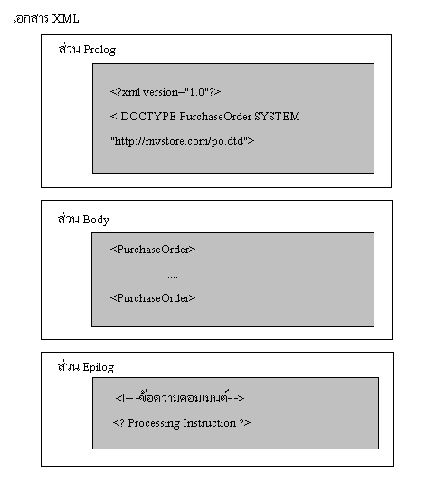
รูปภาพ ‎2-3 ส่วนประกอบของเอกสารเอ๊กซ์เอ็มแอล

การแปลความหมายของเอ๊กซ์เอ็มแอลด้วยเอ๊กซ์เอ็มแอลพาร์เซอร์
ในการพัฒนาแอพพลิเคชั่นโดยมีการนำเอ๊กซ์เอ็มแอล ไปใช้งานนั้น สิ่งหนึ่งที่ผู้พัฒนาจำเป็นต้องทำคือการพาส (Parse) เอกสารเอ๊กซ์เอ็มแอล เนื่องจากโปรแกรมมองเห็นเอกสารเอ๊กซ์เอ็มแอล เป็นเพียงอักขระธรรมดาเท่านั้น เราจึงต้องมีการเขียนโปรแกรมเพื่อให้ แอพพลิเคชั่น สามารถเข้าใจได้ว่าเอกสารเอ๊กซ์เอ็มแอล ของเรามีการจัดโครงสร้างเป็นอย่างไร โดยเราเรียกโปรแกรมนั้นว่าพาร์เซอร์
การจำแนกชนิดของเอ๊กซ์เอ็มแอลพาร์เซอร์ แบ่งได้เป็นหลายวิธี แต่หลักเกณฑ์ที่นิยมกันมี 2 วิธี คือ
- เอ๊กซ์เอ็มแอลพาร์เซอร์ แบบแวลิดเดติ้ง (Validating) และ แบบนอนแวลิดเดติ้ง (Non-Validating) ซึ่งหมายถึง พาร์เซอร์ที่มีการตรวจสอบคุณสมบัติเวลฟอร์มเนส และคุณสมบัติแวลิดของเอกสาร ส่วนเอ๊กซ์เอ็มแอลพาร์เซอร์ แบบนอนแวลิดเดติ้ง หมายถึง เอ๊กซ์เอ็มแอลพาร์เซอร์ที่ไม่มีการตรวจสอบคุณสมบัติแวลิด
- เอ๊กซ์เอ็มแอลพาร์เซอร์ แบที่รองรับ ด็อคคิวเมนท์ออบเจ็กต์โมเดลลิ่ง (DOM – Document Object Model) และแบบที่รองรับที่เรียกว่า แซก หรือ ซิมเปิ้ลเอพีไอฟอร์เอ๊กซ์เอ็มแอล (SAX – Simple API for XML)

การแปลเอกสารโดยซิมเปิ้ลเอพีไอฟอร์เอ๊กซ์เอ็มแอล
ซิมเปิ้ลเอพีไอฟอร์เอ๊กซ์เอ็มแอลไม่ได้เป็นมาตรฐานของหน่วยงานใด แต่เป็นวิธีที่นักพัฒนากลุ่มหนึ่งคิดค้นขึ้น และนำไปใช้กันมากจนได้รับการยอมรับทั่วไป ปัจจุบันเอ๊กซ์เอ็มแอลพาร์เซอร์ จำนวนมากล้วนแต่รองรับซิมเปิ้ลเอพีไอฟอร์เอ๊กซ์เอ็มแอล กันแล้ว
ซิมเปิ้ลเอพีไอฟอร์เอ๊กซ์เอ็มแอลจะไม่โหลดเอกสารเอ๊กซ์เอ็มแอล เข้ามาในหน่วยความจำจึงไม่มีการสร้างภาพรวมของเอกสารไว้ก่อนว่าเอกสารนั้นมีโครงสร้างเป็นอย่างไร วิธีการของมันคือเมื่อแอพพลิเคชั่นมีการร้องขอมา มันจึงจะอ่านเอกสารเอ๊กซ์เอ็มแอลไล่ตั้งแต่ต้นเอกสารและตัวพาร์เซอร์จะสร้างอีเวนต์ (Event) ให้กับจุดต่างๆที่สำคัญของเอกสารทุกๆจุด เช่นทุกๆ เอลเลอเมนท์เปิด เอลเลอเมนท์ปิด ทุกๆแอททริบิว เป็นต้น ลักษณะการทำอย่างเช่นนี้เรียกว่า อีเวนต์ไดรเวอร์พาร์เซอร์ (Event-Driven Parser)
ในทางปฏิบัติแล้วซิมเปิ้ลเอพีไอฟอร์เอ๊กซ์เอ็มแอล มักไม่ได้มีการแปลเอกสารทั้งเอกสาร เมื่อเราได้ข้อมูลที่ต้องการแล้วเราก็จะหยุด วิธีการแปลแบบซิมเปิ้ลเอพีไอฟอร์เอ๊กซ์เอ็มแอล จึงทำงานได้รวดเร็วและเขียนโปรแกรมได้ง่าย
ข้อดีของซิมเปิ้ลเอพีไอฟอร์เอ๊กซ์เอ็มแอล
- ไม่เปลืองหน่วยความจำ เพราะไม่ได้โหลดทั้งเอกสารมาเก็บไว้เหมือน ด็อคคิวเมนท์ออบเจ็กต์โมเดลลิ่ง จึงเหมาะกับกรณีที่เอกสารเอ๊กซ์เอ็มแอล มีขนาดใหญ่ และเครื่องเครื่องคอมพิวเตอร์มีหน่วยความจำไม่มาก
- ซิมเปิ้ลเอพีไอฟอร์เอ๊กซ์เอ็มแอลเข้าถึงข้อมูลได้ง่ายกว่า ด็อคคิวเมนท์ออบเจ็กต์โมเดลลิ่ง เพราะการทำงานของ แซก จะมองเพียงจุดเริ่มต้นและจุดสิ้นสุดของเอกสารและของ เอลเลอเมนท์ และจะสนใจเฉพาะสิ่งที่ต้องการเท่านั้น จึงเหมาะกับกรณีต้องการใช้ข้อมูลจากเอลเลอเมนท์เพียงไม่กี่ตัวในเอกสาร ซึ่งถ้าใช้วิธี ด็อคคิวเมนท์ออบเจ็กต์โมเดลลิ่ง จะเป็นงานที่กินแรงเกินความจำเป็น
- สามารถเขียนโปรแกรมได้ง่ายกว่า เพราะมองข้อมูลในลักษณะเส้นตรง
ข้อเสียของซิมเปิ้ลเอพีไอฟอร์เอ๊กซ์เอ็มแอล
- ไม่สามารถบอกความสัมพันธ์ของข้อมูลได้
- ไม่สามารถใช้ข้อมูลแบบสุ่มได้ เพราะไม่มีข้อมูลใดเหลืออยู่ในหน่วยความจำหลังจากที่ซิมเปิ้ลเอพีไอฟอร์เอ๊กซ์เอ็มแอล ได้ทำการประมวลผลและสร้างอีเวนต์ที่มีความสัมพันธ์กันเสร็จแล้ว
- ยากที่จะสร้างฟังก์ชั่น ในการค้นหาข้อมูล
- อ่านได้เพียงอย่างเดียว ไม่สามารถเขียนหรืออัพเดตข้อมูลได้
- เป็นวิธีที่ไม่มีประสิทธิภาพถ้าต้องมีการเข้าถึงข้อมูลเดิมบ่อยครั้ง

ซิมเปิ้ลออบเจ๊คต์แอคเซสโปรโตคอล (Simple Object Access Protocol)
เนื่องจากจุดประสงค์หลักของการใช้งานเว็บเซอร์วิส เราต้องการให้แอพพลิเคชั่น มีการทำงานกับแอพพลิเคชั่นที่ทำงานอยู่บนเครื่องอื่นโดยผ่านทางเครือข่าย ซึ่งเทคโนโลยีที่มีอยู่ปัจจุบันที่ใช้มีการสื่อสารระหว่างออบเจ็กต์ในระยะไกล หรือ อาร์พีซี (Remote Procedure Calls : RPC) เช่น ดีคอม (DCOM) , อีเจบี (EJB) หรือคอบร้า (COBRA) นั้นไม่ได้ถูกออกแบบมาใช้สำหรับโปรโตคอลเอชทีทีพี
เทคนิคอาร์พีซีของเทคโนโลยีที่กล่าวข้างต้นต่างก็มีปัญหาในด้านการนำมาใช้งานในแง่ของความเข้ากันได้ของการเรียกใช้งานข้ามเทคโนโลยี เนื่องจากเป็นเทคโนโลยีเฉพาะของแต่ละค่าย (ยกเว้น คอบร้า) ผู้พัฒนาระบบจะต้องพัฒนาโปรแกรมที่มีความซับซ้อน และยังมีปัญหาในส่วนของไฟร์วอล และพร็อกซี่เซิร์ฟเวอร์ ด้วยเนื่องจากโดยปกติเซิร์ฟเวอร์จะปิดการสื่อสารที่ไม่ใช่โปรโตคอลเอชทีทีพีออกไป เพื่อความปลอดภัยของระบบที่มีการติดต่อสื่อสารกับภายนอก
ดังนั้นทางเลือกของการสื่อสารที่จะนำมาใช้ในการทำบริการเว็บเซอร์วิส คือ ให้ทำงานอยู่บนโปรโตคอลเอชทีทีพี ซึ่งโซบ นอกจากจะทำงานบนโปรโตคอลเอชทีทีพีแล้ว ยังเป็นมาตรฐานเปิดที่จะทำให้สามารถติดต่อสื่อสารกับคอมพิวเตอร์ที่มีความแตกต่างทางระบบปฏิบัติการณ์, เทคโนโลยีรวมไปถึงภาษาที่ใช้ในการพัฒนา
โซบ หรือ ซิมเปิ้ลออบเจ็กต์แอคเซสโปรโตคอล (SOAP = Simple Object Access Protocol) เปน
โปรโตคอลที่ใช เอ๊กซ์เอ็มแอล เปนพื้นฐาน เพื่อใหซอฟตแวรคอมโพแนนท์ และแอพพลิเคชันสามารถ
ติดตอกันผานเอชทีทีพี ซึ่งเปนมาตรฐานอินเทอร์เน็ตโปรโตคอลได้ ซึ่งขอดีของโซบก็คือโซบไมขึ้นกับ
คอมโพแนนท์เทคโนโลยี และภาษาการเขียนโปรแกรมใดๆ สามารถเขียนไดงายและขยายเพิ่มเติมได้

ส่วนประกอบของโซบ
โซบแมสเซจ ใชไวยากรณของเอ๊กซ์เอ็มแอล ในการสรางประกอบดวย 3 เอลเลอเมนท์มาตรฐาน คือ โซบเอนวิล๊อพ, โซบเฮดเดอร์, โซบบอดี้
โซบนั้นประกอบด้วยกัน 3 ส่วนคือ
- โซบเอนวิล๊อพ (SOAP Envelop) จะเป็นส่วนสำหรับใช้ในการระบุสิ่งที่อยู่ในเอกสาร ว่าจะต้องจัดการอย่างไร และบอกถึงความจำเป็นในการใช้งาน
- โซบเอนโค้ดดิ้งรูล (SOAP Encoding Rule) จะเป็นส่วนสำหรับกำหนดกลไกที่ใช้ในการแลกเปลี่ยนข้อมูล ว่ามีข้อตกลงยังไงในการแลกเปลี่ยนข้อมูล
- โซบอาร์พีซีรีพรีเซนเทชั่น (SOAP RPC Representation) จะเป็นส่วนสำหรับนิยามรูปแบบ รีโมท โพรซีเยอร์คอล (Remote Procedure Call) และ การตอบสนอง (Respone)

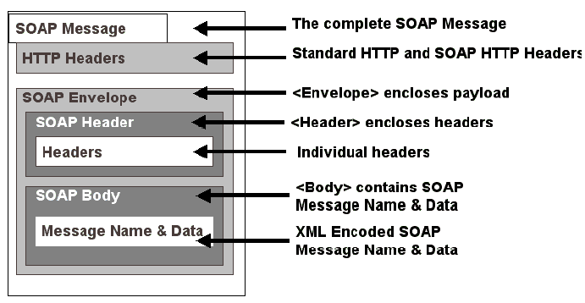
รูปภาพ ‎2-4 โครงสรางของโซบ

โซบแมสเซจ จะตองเปนไปตามกฎนี้
- เอนวิล๊อพเปนเอลเลอเมนท์ที่อยูบนสุด ตองมีเอลเลอเมนท์นี้เสมอ
- เฮดเดอร์อาจจะมีหรือไมมีก็ได แตถามีตองเปนชายเอลเลอเมนท์ (Child Element) แรกของเอนวิล๊อพ
- บอดี้ตองเปนชายเอลเลอเมนท์แรกของเอนวิล๊อพ หรือ เฮดเดอร์

ตัวอยางของ โซบแมสเซจ ตัวอยางนี้คือ GetLastTradePrice โซบรีเควส (SOAP Request) ที่สงไปยัง StockQuote เซอร์วิสประกอบดวยสตริงพารามิเตอร ซิมโบ (Symbol) และ คืนคาโฟลด (Float) กลับมากับ โซบเรสสปอน (SOAP Response) โซบเอนวิล๊อพเอลเลอเมนท์อยูที่จุดบนสุดของเอกสารเอ๊กซ์เอ็มแอล เอ๊กซ์เอ็มแอลเนมสเปซใชเพื่อปองกันการสับสนของโซบไอเด็นทิฟาย (SOAP Identifier)โซบรีเควสจะเปนดังนี้

POST /StockQuote HTTP/1.1
HOST:www. Stockquoteserver.com
Content-Type: text/xml; charset=”utf-8”
Content-Length: nnnn
SOAPAction: “Some-URI”

<SOAP-ENV:Envelope
xmlns:SOAP-ENV=”http://schemas.xmlsoap.org/soap/envelope/”
SOAP-ENV:encodingStyle=”http://schemas.xmlsoap.org/soap/encoding/”>
<SOAP-ENV:Body>
<m:GetLastTradePrice xmlns:m=”Some-URI”>
<symbol>DIS</symbol>
</m:GetLastTradePrice>
</SOAP-ENV:Body>
</SOAP-ENV:Envelope>
รูปภาพ ‎2-5 ตัวอย่างของโซบรีเควส

โซบเรสสปอนจะเปนดังนี้

HTTP/1.1 200 OK
Content-Type: text/xml; charset=”utf-8”
Content-Length: nnnn

<SOAP-ENV:Envelope

xmlns:SOAP-ENV=”http://schemas.xmlsoap.org/soap/envelope/”
SOAP-encodingStyle=”http://schemas.xmlsoap.org/soap/encoding/”>
<SOAP-ENV:Body>
<m:GetLastTradePriceREsponse xmlns:m=”Some-URI”>
<Price>34.5</Price>
</m:GetLastTradePriceREsponse>
</SOAP-ENV:Body>
</SOAP-ENV:Envelope>
รูปภาพ ‎2-6 ตัวอย่างของโซบเรสสปอน
นอกจากนั้นในโซบแมสเซจจะมีการใช้ เอ๊กซ์เอ็มแอลเนมสเปซ ทุกๆ เอลเลอเมนท์ในเอกสารจะขึ้นต้นดวยเนมสเปซซึ่งเนมสเปซจะถูกกําหนดโดยใช้เอ๊กซ์เอ็มแอลเอนเอสแอททริบิว (xmlns attribute) ดังนี้

SOAP-Envelope
xmlns:SOAP-ENV=”http://schemas.xmlsoap.org/soap/envelope/”
รูปภาพ ‎2-7 เอ๊กซ์เอ็มแอลเอนเอสแอททริบิว
แตหากไมตองการใหขึ้นตนดวยเนมสเปซทำได้ดังนี้

<Envelope
xmlns=”http://schemas.xmlsoap.org/soap/envelope/”>
รูปภาพ ‎2-8 เอ๊กซ์เอ็มแอลเอนเอสแอททริบิวที่ไม่ขึ้นด้วยเนมสเปซ

2.3.1.1 เอนวิล๊อพ (Envelope)
เอนวิล๊อพเอลเลอเมนท์เป็นเอลเลอเมนท์บนสุดของเอกสารเอ๊กซ์เอ็มแอลที่ใช้แสดงแมสเซจ อาจประกอบด้วยแอททริบิว คือ เอนวิล๊อพเนมสเปซ และเอนโค้ดดิ้งสไตล์ (EncodingStyle)
- เอนวิล๊อพเนมสเปซ (Envelope Namespace) โซบแมสเซจจะแสดงเวอร์ชั่น โดยใช้เนมสเปซของเอนวิล๊อพเอลเลอเมนท์เนมสเปซ (Element Namespace) จะถูกนำไปใช้ขึ้นต้น เอนวิล๊อพ ,เฮดเดอร์ และบอดี้เอลเลอเมนท์ (Body Element)
- เอนโค้ดดิ้งสไตล์แอททริบิว (EncodingStyle Attribute) ใช้แสดงวิธีซีรีไรท์เซชั่น (Serialization) ของโซบแมสเซจ แอททริบิวนี้สามารถมีได้ในทุกเอลเลอเมนท์ และจะมีผลกับคอนเทน (Content) ของเอลเลอเมนท์นั้นและชายด์เอลเลอเมนท์ทั้งหมดของที่ได้ประกาศแอททริบิว

2.3.1.2 บอดี้ (Body)
เป็นส่วนของข้อมูลที่ใช้ในการแลกเปลี่ยน โดยทั่วไปข้อมูลจะเป็นการมาร์แชลอาร์พีซีคอล (Marshall RPC Call) และเออเรอรีพอร์ตชายด์เอลเลอเมนท์ (Error Report Child Element) ของบอดี้เอลเลอเมนท์จะถูกเรียกว่า บอดี้เอนทรี่ (Body Entry)
บอดี้เอนทรี่จะต้องเป็นไปตามกฎนี้
- บอดี้เอนทรี่จะตองแสดงดวยชื่อเต็มที่ประกอบดวยเนมสเปซยูอาร์ไอ (Namespace URI) และ ชื่อของมัน (Local Name)
- โซบเอนโค้ดดิ้งสไตล์แอททริบิว (SOAP EncodingStyle Attribute) อาจจะมีได เพื่อแสดงถึงวิธี เอนโค้ด (Encode) ของบอดี้เอนทรี่นั้น

2.3.1.3 เฮดเดอร์ (Header)
เปนสวนเพิ่มเติมของแมสเซจสามารถประกอบดวยอินฟอร์เมชั่นที่ระบุไปยังแอพพลิเคชั่น สวน
เพิ่มเติมนี้อาจนําไปใชอิมพลีเมนท์เปนออเทนทิเคชั่น (Authentication), ทรานแซคชั่นแมนเนทเมนท์ (Transaction Management) เปนตน ทุก ๆ ชายเอลเลอเมนท์ของเฮดเดอร์เอลเลอเมนท์ จะถูกเรียกวา
เฮดเดอร์เอนทรี่ (Header Entry)
เฮดเดอร์เอนทรี่จะตองเป็นไปตามกฎดังนี้
- เฮดเดอร์เอนทรี่จะตองแสดงดวยชื่อเต็มที่ประกอบดวยเนมสเปซยูอาร์ไอ และ ชื่อของมัน
- อาจมีโซบเอนโค้ดดิ้งสไตล์แอททริบิวที่ใชสําหรับเฮดเดอร์เอนทรี่
- โซบมัสอันเดอร์สแตนแอททริบิว (SOAP mustUnderStand Attribute) และ โซบแอคเทอร์
- แอททริบิว (SOAP actor attribute) จะมีหรือไมก็ได เพื่อใชบอกวาจะจัดการกับเอนทรี่ นั้นอย่างไรและโดยใคร

<soap:Header>
<m:local xmlns:m=”http://www.w3schools.com/local/”
soap:actor=”http://www.w3schools.com/appml/”>
<m:language>en</m:language>
<m:currency>USD</m:currency>
</m:local>
<soap:Header>
รูปภาพ ‎2-9 ตัวอย่างของโซบเฮดเดอร์

2.3.1.3.1 โซบแอคเตอร์แอททริบิว
โซบแมสเซจสามารถถูกสงไปยังปลายทางผานตัวกลางของโซบ (SOAP Intermediary) ตัวกลางของโซบ คือ แอพพลิเคชั่นที่มีความสามารถทั้งรับและสงตอโซบแมสเซจ ในการสงตอตัวกลางจะตองไมสงตอเฮดเดอร์เอลเลอเมนท์ไปใหกับแอพพลิเคชั่น โดยตัวกลางนี้จะถูกกำหนดเป็นยูอาร์ไอ ถ้าไม่มีแอททริบิวนี้ หมายถึง ผู้รับโซบแมสเซจเป็นปลายทางสุดท้าย

2.3.1.3.2 โซบอันเดอร์สแตนแอททริบิว
ใชแสดงวา เฮดเดอร์เอนทรี่นี้จําเปนหรือเปนเพียงออปชั่นสําหรับผูรับที่จะนําไปประมวลผล คาของมันคือ “1” หรือ “0” ถาไมมีการระบุจะมีค่าเทากับ “0” โดย “0” หมายถึงเปนออปชั่นและ “1” หมายถึงจําเปน โดยจะตองประมวลผลใหถูกตองตามซีเมนติก (Semantic) หรือ ตองไม่เฟว (Fail) เชน แมสเซจเปนสวนหนึ่งของทรานแซคชั่น ถาปลายทางไมรองรับทรานแซคชั่น จะตองไมประมวลผลและสงผลผิดพลาดกลับไปในกรณีที่มัสอันเดอร์สแตนแอททริบิว เปน “1” แตถาเปน “0” จะยังคงประมวลผลตอไป

โซบฟลอเอลเลอเมนท์ (SOAP Fault Element)
ข้อความแสดงความผิดพลาดจากแอพพลิเคชั่นของโซบจะเก็บอยู่ในฟอลเอลเลอเมนท์ ซึ่งถ้ามี จะต้องปรากฏในบอดี้เอลเลอเมนท์เพียงครั้งเดียวในโซบแมสเซจ ตัวอย่างอาจเป็นดังนี้

<soap:Envelope xmlns:soap=”http://schemas.xmlsoap.org/soap/envelope/”
soap:encodingSytle=”http://schemas.xmlsoap.org/soap/encoding/”>
<soap:Body>
<soap:Fault>
<faultcode>soap:MustUnderstand</faultcode>
<faultstring>Mandatory Header error.</faultstring>
<faultactor>http://www.wrox.com/heroes/endpoint.asp</faultactor>
<detail>
<w:source xmlns:w=” http://www.wrox.com/”>
<module>endpoint.asp</module>
<line>203</line>
</w:source>
</detail>
</soap:Fault>
</soap:Body>
รูปภาพ ‎2-10 ตัวอย่างของโซบแมสเซจที่มีความผิดพลาด
โซบฟอลเอลเลอเมนท์มีเอลเลอเมนท์ยอย ๆ ดังตารางนี้

Sub Element | Description
<faultcode> | โค้ดที่ระบุถึงการ error
<faultstring> | ข้อความการ error
<faultactor> | ใครเป็นสาเหตุของการ error
<detail> | ระบุอินฟอร์เมชั่นของการ error
ตาราง ‎2-1 ตัวอย่างของเอลเลอเมนท์ย่อยๆ

คาของฟอลโค้ด (Fault Code) สามารถมีค่าได้ดังตารางนี้

Error | Description
VersionMismatch | namespace ภายใน SOAP Envelope element ไม่ถูกต้อง
MustUnderstand | child element ของ Header element กับ mustUnderstand attribute ที่มีค่า “1”  ผู้รับไม่รับรอง
Client | แมสเซจที่รูปแบบไม่ถูกต้อง หรือมีอินฟอร์เมชั่นไม่ถูกต้อง
Server | เกิดปัญหากับเซิร์ฟเวอร์ ไม่สามารถประมวลผลได้
ตาราง ‎2-2 ตัวอย่างของค่าฟอลโค้ด

โซบเอตโค้ดดิ้ง (SOAP Encoding)
โซบเอนโค้ดดิ้ง มีวิธีการแมพ (Map) จากไทพ์ของโปรแกรมมิ่งไปเป็นเอ๊กซ์เอ็มแอล 2 วิธี คือจากภายนอก โดยใช้ดับบิวเอสดีแอล ที่บอกถึงไทพ์ของข้อมูลที่รับหรือส่ง หรือใช้เอ๊กซ์เอสไอไทพ์แอททริบิว (xsi:type Attribute) ในกรณีที่ภาษาที่ใช้ไม่รองรับ ดับบิวเอสดีแอล โดยทั้ง 2 วิธีจะใช้เอ๊กซ์เอ็มแอลสครีม่าในการระบุไทพ์ ตัวอย่างของการใช้เอ๊กซ์เอสไอจะเป็นดังนี้

<soap:Envelope xmlns:soap=” http://schemas.xmlsoap.org/soap/envelope/”
soap:encodingSytle=”http://schemas.xmlsoap.org/soap/encoding/”
xmlns:xsi=”http://www.w3.org/1999/XMLSchema-instance”
xmlns:xsd=”http://www.w3.org/1999/XMLSchema”>
<soap:Body>
<m:MixedMessage xmlns:m=”http://www.wrox.com/mix/”>
<param1 xsi:type=”xsd:string”>OU812</param1>
<param2 xsi:type=”xsd:integer”>2001</param2>
<param3 xsi:type=”xsd:double”>3.14159</param3>
</m:MixedMessage>
</soap:Body>
</soap:Envelope>
รูปภาพ ‎2-11 ตัวอย่างของการใช้เอ๊กซ์เอสแอล

โซบในเอชทีทีพี
ในการสงโซบผานทางเอชทีทีพีจะตองใชคอนเทนไทพ์ (Content-Type) เปนเท็กเอ็กซ์เอมแอล (Text/xml) แตในโซบรีเควสจะตองมี เฮดเดอร์โซบแอคชั่น (Header SOAPAction) ภายในเอชทีทีพีเฮดเดอร์ (HTTP Header) ตัวโซบแอคชั่น (SOAPAction) จะเปนตัวบอกใหเซิรฟเวอรรูวาเอชทีทีพีโพส (HTTP Post) นั้นเปนโซบแมสเซจ และคาของเฮดเดอร์ คือ ยูอาร์ไอที่แสดงถึงจุดหมายของโซบแมสเซจสวนโซบเรสสปอนจะตองมีสเตตัทโค้ด (Status Code) ตามมาตรฐานของเอชทีทีพี โดย 200 - 299 แสดงวาสําเร็จ แตถาเรสสปอนแมสเซจเปนการฟอล (Fault) แลวสเตตัทโค้ดจะตองเปน 500 ซึ่งแสดงถึง อินเทอร์นัลเซิร์ฟเวอร์เออเรอ (Internal Server Error) ตัวอยาง ของเรซสปอนที่มีสเตตัดโค้ดเปน 500 อาจเปนดังนี้

HTTP/1.1 500 Internal Server Error
Content-Type: text/xml
Content-Length: ###
<soap:Envelope xmlns:soap=”http://schemas.xmlsoap.org/soap/envelope/”
soap:encodingSytle=”http://schemas.xmlsoap.org/soap/encoding/”
xmlns:xsi=”http://www.w3.org/1999/XMLSchema-instance”
xmlns:xsd=”http://www.w3.org/1999/XMLSchema”>
<soap:Body>
<soap:Fault>
<faultcode>soap:VersionMismatch</faultcode>
<faultstring>The SOAP namespace is incorrect.</faultstring>
<faultactor>http://www.wrox.com/endpoint.asp</faultactor>
<detail>
<w:errorinfo xmlns:w=” http://www.wrox.com/”>
<desc>The SOAP namespace was blank.</desc>
</w:errorinfo>
</detail>
</soap:Fault>
</soap:Body>
</soap:Envelope>
รูปภาพ ‎2-12 ตัวอย่างของเรสสปอนที่มีสเตตัทโค้ดเปน 500

โซบทูลคิต
โซบทูลคิต คือ เครื่องมือที่จะทำหน้าที่ในการประมวลผลโซบรีเควส และส่งเรสสปอนกลับไปให้ไคลเอนต์โดยโซบทูลคิต แต่ละตัวใช้ได้บนแพลตฟอร์มที่ต่างกัน รองรับเทคโนโลยีเว็บเซอร์วิสที่ต่างกัน บางตัวอาจจะรองรับดับบิวเอสดีแอล หรือ ยูดีดีไอ ในขณะที่บางตัวรองรับอย่างใดอย่างหนึ่งหรือไม่รองรับทั้งสองอย่าง และถึงแม้ว่าโซบจะเป็นอิสระต่อแพลตฟอร์ม แต่ในโซบทูลคิตบางตัวยังไม่สามารถทำงานข้ามผลิตภัณฑ์ (Interoperability) ได้ เนื่องจากรองรับเทคโนโลยีของเว็บเซอร์วิสไม่เหมือนกัน เช่น เอ๊กซ์เอสไอในบางผลิตภัณฑ์จะบังคับให้โซบแมสเซจจะต้องระบุไทพ์ด้วยเอ๊กซ์เอสไอ หากไม่มีก็จะเป็นฟอล (Fault) ซึ่งในปัจจุบันแต่ละผลิตภัณฑ์ก็พยายามพัฒนาให้สามารถทำงานด้วยกันได้

ชื่อ | แพลตฟอร์ม | แหล่งที่มา
4s4c | COM | http://www.4s4c.com
A SOAP for RPC NT Service | COM | http://www.whitemesa.com
Apache Axis | Java | http://xml.apache.org/axis
Apache SOAP | Java | http://xml.apache.org/soap
CapeConnect | Java | http://www.capeclear.com
Glue | Java | http://www.themindelectric.com
IBM Web Service Toolkit | Java | http://www.alphaworks.ibm.com
IdooXoap for Java and C++ | Java, C++ | http://www.zvon.org
Microsoft SOAP Toolkit | COM | http://www.microsoft.com
PacketSOAP | COM | http://www.packetsoap.com
SOAP::Lite | Perl | http://www.soaplite.com
Visual Studio .NET | COM | http://www.microsoft.com
ตาราง ‎2-3 ตัวอย่างของโซบทูลคิต

โครงสร้างภายในของโซบทูลคิตของไมโครซอฟต์
เว็บเซอร์วิสเดสสคริปต์ชั่นแลงเกวด หรือ ดับบิวเอสดีแอลเป็นรูปแบบหนึ่งของเอ๊กซ์เอ็มแอล เพื่อใช้อธิบายว่าเซิร์ฟเวอร์นั้นมีเซอร์วิส และออปเปอร์เรชั่น (Operation) ภายในเซอร์วิสอะไรให้ใช้บ้าง ซึ่งออปเปอร์เรชั่นภายในเซอร์วิสนั้นจะอธิบายรูปแบบที่ไคลเอนต์ต้องใช้ในการเรียกออปเปอร์เรชั่น
เว็บเซอร์วิสเมต้าแลงเกวด หรือ ดับบิวเอสเอ็มแอลไฟล์ (WSML File) เป็นส่วนที่เพิ่มขึ้นมาจากไฟล์ดับบิวเอสดีแอลเพื่อใช้ในการเชื่อมโยงแต่ละออปเปอร์เรชั่นในเซอร์วิสกับคอมออบเจ็คต์ (COM Object) โดยดับบิวเอสเอ็มแอลไฟล์จะพิจารณาว่าคอมออบเจ็กต์ตัวใดที่จะต้องถูกโหลดขึ้นมาเมื่อมีการเรียกใช้ ออปเปอร์เรชั่นในเซอร์วิส
ทั้งไฟล์ดับบิวเอสดีแอล และดับบิวเอสเอ็มแอลจะต้องอยู่ที่เซิร์ฟเวอร์ โดยไคลเอนต์ที่ต้องการที่จะส่งโซบรีเควสไปที่เซิร์ฟเวอร์จะต้องได้รับดับบิวเอสดีแอลจากเซิร์ฟเวอร์ก่อน เพื่อที่จะรู้รูปแบบของโซบรีเควสในการติดต่อ
การสร้างโซบไคลเอนต์ออบเจคต์ (SOAP Client Object)
ทางฝงไคลเอนตเมื่อแอพพลิเคชั่นสงแมสเซจไปที่โซบไคลเอนต์ออบเจ็กต์ เพื่อเรียกใช ออปเปอร์เรชั่นหนึ่งๆนั้น (ตามรูปนี้ คือการบวกเลข 2 ตัว) โซบไคลเอนต์ออบเจ็กต์ จะทําการสรางโซบรีเควสสงไปที่เซิรฟเวอร เมื่อเซิรฟเวอรทําการประมวลผลเสร็จเรียบรอยแลว ก็จะสงผลลัพธในรูปแบบของโซบเรซสปอนกลับมาให้ไคลเอนต หลังจากนั้นโซบไคลเอนต์ออบเจ็กต์ จึงจะทําการแปลและสงแมสเซจที่เก็บผลลัพธของออปเปอร์เรชั่น นั้นกลับไปใหแอพพลิเคชั่นตามไดอะแกรมดานล่าง

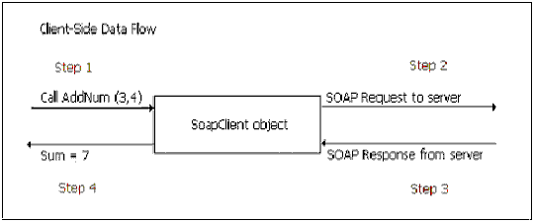
รูปภาพ ‎2-13 ตัวอย่างไดอะแกรมของการสร้างโซบไคลเอนต์ออบเจ็กต์

แอพพลิเคชั่นตองอินสแทนทิเอดโซบออบเจ็กต์ (Instantiate Soap Object) กอนที่จะทําการเรียกใช้ออปเปอร์เรชั่นใดๆ (โซบไคลเอนต์ออบเจ็กต์ นี้ถูกสรางเก็บไวในไฟล MSSOAP1.dll) โดยใชเมธอด SoapClient.mssoapinit (ชื่อไฟล ดับบิวเอสดีแอล, ชื่อเซอรวิส, ขอมูลพอรต) โดยขอมูลพอรตจะใชในการแบงแยกชองทางที่ใชในการสงโซบแมสเซจ

การประมวลผลภายในโซบไคลเอนต์ออบเจ็กต์
มีการทำงานดังรูป

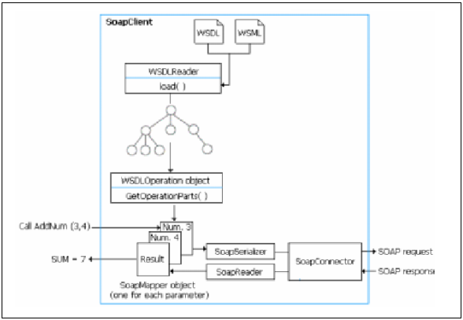
รูปภาพ ‎2-14 ตัวอย่างของการทำงานการประมวลผลภายในโซบไคลเอนต์ออบเจ็กต์

ดับเอสดีแอลรีดเดอร์ออบเจ็กต์ (WSDL Reader Oject) จะทําการโหลดไฟลดับบิวเอสดีแอล และ ไฟล ดับบิวเอสเอ็มแอลเขาไปไวในดอม (DOM) แลวทําการวิเคราะหโดยดับบิวเอสดีแอลรีดเดอร์ออบเจ็กต์ (WSDLReader Object) จะสรางดับบิวเอสแอลโอเปอร์เรชั่นออบเจ็กต์ (WSDLOperation object) เพื่อทําการเรียกใช้งานออปเปอร์เรชั่น (ตามรูปนี้คือ AddNum(3, 4)) หลังจากนั้นดับบิวเอสแอลโอเปอร์เรชั่น จะเรียกเมธอด GetOperationParts เพื่อดึงรูปแบบแมสเซจของอินพุทและเอาทพุทของออปเปอร์เรชั่นออกมาแลวโซบไคล์เอนต์ (SoapClient) จะสรางโซบแมพเปอร์ออบเจ็กต์ (Soap Mapper Objects) ใหกับแตละสวนที่ไดจากเมธอด GetOperationParts และโหลดคาที่ไดมาจากการเรียกใชออปเปอร์เรชั่น เขาไวในออบเจ็กต์เหลานี้ พอถึงขั้นตอนนี้ โซบซีรีไรส์ออบเจ็กต์(SoapSerializer Objects) จะสรางโซบรีเควสแมสเซจ (SOAP Request Message) จาก โซบแมพเปอร์ออบเจ็กต์ (SoapMapper Objects) ที่เหมาะสมและสงไปที่เซิร์ฟเวอร์
เมื่อเซิรฟเวอรประมวลผลเสร็จแลวก็จะสงโซบเรซสปอนกลับไปที่ไคลเอนต โซบไคลเอนต์ออบเจ็กต์จะทําการโหลดผลลัพธของออปเปอร์เรชั่นไปเก็บในโซบแมพเปอร์ออบเจ็กต์ที่เหมาะสมแลว
สงผลลัพธกลับไปใหแอพพลิเคชั่นของผูใช้
การสร้างโซบเซอร์เวอร์ออบเจคต์ (SOAP Server Object)
สวนทางฝงเซิรฟเวอรเราสามารถกําหนดรูปแบบการรับโซบรีเควส (SOAP Listener) ได้ 2 รูปแบบ คือ อินเทอร์เน็ตเซิร์ฟเวอร์เอพีไอเซิร์ฟเวอร์ (Internet Server API Server) หรือ ไอเอสเอพีไอเซิร์ฟเวอร์ (ISAPI Server) และ แอกทีฟเซิร์ฟเวอร์เพจเซิร์ฟเวอร์ (Active Server Pages Server) หรือเอเอสพีเซิร์ฟเวอร์ (ASP Server)

<definitions>
…
<service name=”DocSample1”>
<port name=”DocSample1PortType” binding=”tns:DocSample1Binding”>
<soap:address location=http://localhost/ DocSample1Test/ DocSample1.wsdl/>
</port>
</service>
…
</definitions>
รูปภาพ ‎2-15 ตัวอย่างของโซบเซิร์ฟเวอร์ออบเจ็กต์

การทำงานทางฝั่งเซิร์ฟเวอร์
ไมวาโซบรีเควสจะเรียกไปยังไอเอสเอพีไอเซิร์ฟเวอร์ หรือ เอเอสพีเซิร์ฟเวอร์ลิสเทนเนอร์ก็ตาม
ขอมูลที่รับสงก็ยังเหมือนกัน เมื่อโซบเซิร์ฟเวอร์ออบเจ็กต์ ไดรับโซบรีเควสจากไคลเอนต ก็จะทําการแปลและเรียกไปยังเมธอด COM ที่ตรงกับออปเปอร์เรชั่นที่ตองการ (ตามไดอะแกรมนี้คือเมธอด AddNum) หลังจากนั้นเมธอดที่ถูกเรียกใชงานก็จะสงผลลัพธ์กลับมาใหโซบเซิร์ฟเวอร์ออบเจ็กต์ซึ่งมันก็จะแปลงผลลัพธใหอยูในรูปของ โซบเรสสปอนแลวจึงสงกลับไปที่ไคลเอนต ดังรูป (Server – Side Data Flow)

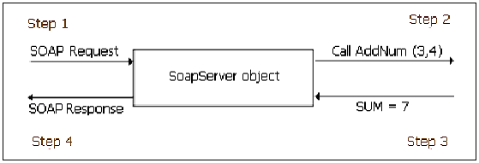
รูปภาพ ‎2-16 ตัวอย่างเซิร์ฟเวอร์ไซต์ดาต้าโฟล

การประมวลผลภายในโซบเซิร์ฟเวอร์ออบเจ็กต์
เมื่อได้รับโซบรีเควสจากไคลเอนต์แล้ว โซบรีดเดอร์ออบเจ็กต์ (SOAPReader Object) ก็จะโหลดรีเควสแมสเซจไปไว้ในดอมสตักเตอร์ (DOM Struture) หนึ่ง ในขณะที่ดับบิวเอสดีแอลรีดเดอร์ (WSDLReader) จะโหลดไฟล์ดับบิวเอสดีแอล และไฟล์ดับบิวเอสเอมแอลไปไว้ในอีกดอมสตรักเตอร์หนึ่งตัว ดับบิวเอสดีแอลรีดเดอร์จะแปลรีเควสและสร้างดับบิวเอสดีแอลออปเปอร์เรชั่นออบเจ็กต์ขึ้นเพื่อใช้ในรีเควสออปเปอร์เรชั่น หลังจากนั้น ดับบิวเอสดีแอลออปเปอร์เรชั่นออบเจ็กต์ จะเรียกใช้เมธอด GetOperationParts เพื่อดึงรูปแบบแมสเซจของอินพุทและเอาท์พุทของออปเปอร์เรชั่นออกมา แล้วโซบเซอร์เวอร์จะสร้างโซบแมพเปอร์ออบเจ็กต์ให้กับแต่ละส่วนที่ได้จากเมธอด GetOperationParts และโหลดค่าที่ได้จากการเรียกใช้ ออปเปอร์ชั่น เข้าไว้ในออบเจ็กต์เหล่านี้ พอถึงขั้นตอนนี้ โซบเซิร์ฟเวอร์ออบเจ็กต์ จะทำการเรียกไปที่คอมเมธอด (COM method) ที่ตรงกับที่ร้องขอเข้ามา ดังรูป

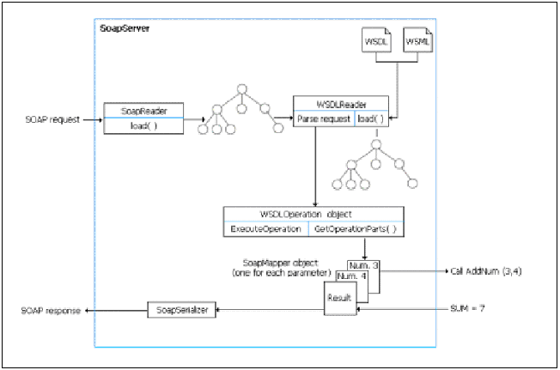
รูปภาพ ‎2-17 ตัวอย่างของการทำงานการประมวลผลภายในโซบเซิร์ฟเวอร์ออบเจ็กต์

การออกแบบเว็บเซอร์วิสบนระบบฝังตัว จากโครงงานปี 2545

โครงสร้างของเว็บเซอร์วิสบนระบบฝังตัว

Embedded
Web Service
SOAP
Object
Embedded
SOAP Server
SOAP
Handler
Service
Code
XML
Parser
รูปภาพ ‎2-18 คอนเท็กซ์ไดอะแกรม (Context Diagram) ของเว็บเซอร์วิสบนระบบฝังตัว
สำหรับโครงสร้างภายในเว็บเซอร์วิสนี้มีส่วนที่สำคัญ คือ
- โซบเซิร์ฟเวอร์บนระบบฝังตัว (Embedded Server) เป็นส่วนที่จัดการเฮดเดอร์เอชทีทีพีและการติดต่อผ่านทางโพรโตคอลทีซีพีไอพี
- โซบแฮนเดิลเลอร์ (SOAP Handler) เป็นส่วนที่ทำหน้าที่จัดการโซบแมสเซจ ซึ่งจะแบ่งเป็น 2 ส่วนคือ ส่วนที่ทำหน้าที่จัดการโซบแมสเซจที่ได้รับมาเมื่อมีการเรียกใช้เซอร์วิสโดยถอดโซบแมสเซจ ให้เป็นรายละเอียดและข้อมูลอินพุทในการเรียกใช้เซอร์วิส และส่วนที่ทำหน้าที่จัดการสร้างโซบแมสเซจเพื่อตอบรับการเรียกใช้เซอร์วิสโดยโดยนำเอาผลลัพธ์ที่ได้จากไฟล์เอาท์พุทที่ได้จากการเรียกเซอร์วิสมาเป็นโซบแมสเซจ
- เซอร์วิสโค้ด (Service Code) เป็นตัวแอพพลิเคชั่นที่อยู่บนตัวอุปกรณ์คอม86 ซึ่งจะถูกเรียกใช้งานโดยส่วนของโซบแฮนเดิลเลอร์
- โซบออปเจ็กต์ (SOAP Object) เป็นส่วนที่ทำหน้าที่เสมือนเป็นส่วนประกอบของโซบแมสเสจซึ่งจะถูกเรียกใช้โดยโซบแฮนเดิลเลอร์และเป็นส่วนหนึ่งของโซบเซิร์ฟเวอร์
- เอ๊กซ์เอ็มแอลพาร์เซอร์ (XML Parser) จะทำหน้าที่ในการแปลเอกสารเอ๊กซ์เอ็มแอล โดยที่จะถูกโซบแฮนเดอร์เลอร์ นั้นทำการเรียกใช้โซบแฮนเดอร์เลอร์ จะทำหน้าที่ในการจัดการโซบ โดยจะถูกเรียกใช้งานโดยโซบเซิร์ฟเวอร์ในระบบฝังตัว

โครงสร้างทางสถาปัตยกรรมของเว็บเซอร์วิสบนระบบฝังตัว

SOAP
XML
HTTP
TCP/IP
Service Code
Service Code
Service Code
Service Code
Service Code
รูปภาพ ‎2-19 โครงสร้างทางสถาปัตยกรรมของเว็บเซอร์วิสบนระบบฝังตัว

ยูสเคสไดอะแกรมของระบบ (Use-Case Diagram)

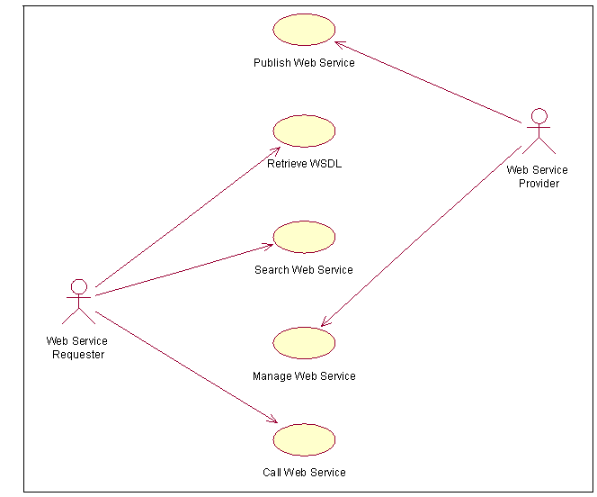
รูปภาพ ‎2-20 ยูสเคสไดอะแกรมของระบบ (Use-Case Diagram)

การร้องขอใช้บริการเว็บเซอร์วิส

Use Case | Call Web Service
ผู้ใช้ | ผู้ให้บริการเว็บเซอร์วิส
เงื่อนไข | ผู้ใช้บริการเว็บเซอร์วิสจะต้องร้องขอตามข้อกำหนดในเอกสารดับบิวเอสดีแอลที่ได้มาจากตัวยูดีดีไอ และแอพพลิเคชั่นของผู้ใช้จะต้องสนับสนุนการทำงานของของโปรโตคอลโซบ และ เอชทีทีพี
ข้อมูลที่เกี่ยวข้อง | เมื่อได้รับเอชทีทีพีรีเควส มา จากนั้นแอพพลิเคชั่นโซพพาร์เซอร์จะทำการแปลงให้อยู่ในรูปโซบแมสเซจแล้วค่อยทำการดึงรายละเอียดในการเรียกใช้บริการ เพื่อนำมาใช้ในการติดต่อกับตัวบริการนั้นๆ
ตาราง ‎2-4 รายละเอียดของการร้องขอใช้บริการเว็บเซอร์วิส

คอมโพเนนท์ไดอะแกรมของระบบ (Component Diagram)

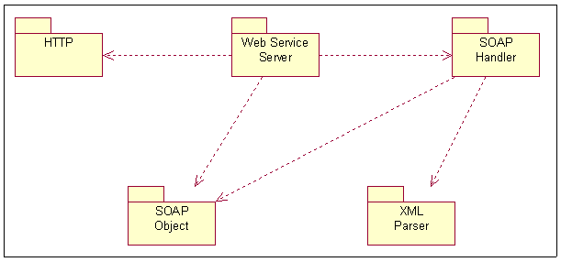
รูปภาพ ‎2-21 แสดงคอมโพเนนท์ไดอะแกรม

กลไกการทำงานของระบบ
การทำงานเว็บเซอร์วิสจะประกอบขึ้นจาก 3 ส่วน ได้แก่
- Serverd.exe ทำหน้าที่เป็นเซิร์ฟเวอร์โพรเซส ที่คอยรับรีเควส จากการขอใช้บริการผ่านพอร์ต 80 แล้วทำการสื่อสารข้อมูลตามโปรโตคอลเอชทีทีพี แล้วได้เอาท์พุตเป็นเอกสารโซบ จากนั้นก็รอผลลัพธ์จาก Soapserv.exe เพื่อส่งผลลัพธ์กลับไปยังผู้ที่ร้องขอต่อไปในขั้นตอนสุดท้าย
- Soapserv.exe ทำหน้าที่รับเอกสารโซบ ที่ได้จาก Serverd.exe แล้วทำการดีซีเรียลไรท์ เอกสารโซบ ให้ได้เป็นข้อมูลของเซอร์วิสที่เรียกใช้ และพารามิเตอร์สำหรับการทำเซอร์วิสนั้นๆ จากนั้นก็รอผลลัพธ์จากเซอร์วิสแอพพลิเคชั่น เพื่อนำส่งต่อไปให้ Serverd.exe ทำการส่งต่อไป
- Service application เป็นแอพพลิเคชั่นที่มีฟังก์ชันการทำงานที่ผู้ร้องขอนั้น ต้องการเข้ามาขอใช้บริการ โดยแอพพลิเคชั่นนี้จะรับค่าพารามิเตอร์ในรูปแบบของการทำรีโมทโพรซีเยอร์คอล (Remote Procedure Call) มาทำการประมวล จากนั้นผลลัพธ์ที่ได้ก็จะถูกส่งไปยัง Soapserv.exe เพื่อทำการห่อหุ้มเอกสารกลับให้เป็นรูปแบบของเอกสารโซบ เพื่อส่งผลลัพธ์กลับไป

ขั้นตอนการทำงานของระบบเว็บเซอร์วิสแบบเดิม มีดังรูปต่อไปนี้

Serverd

Soap.txt

Input.txt

Output.txt

Soap.txt

Soapserv

Service
1
2
3
4
http request
http response
spawnl()
spawnl()
รูปภาพ ‎2-22 ขั้นตอนการทำงานของระบบเว็บเซอร์วิสบนระบบฝังตัวของโครงงานรุ่นที่ผ่านมา

การเรียกให้แอพพลิเคชั่นอื่นทำงานต่อ ด้วยฟังก์ชัน spawnl()
เป็นฟังค์ชันที่ใช้ในการเรียกแอพพลิเคชั่นอื่นขึ้นมาทำงานเป็น child process โดยเรียก path ของแอพพลิเคชั่นที่ต้องการ แล้วตามด้วย argument ให้ด้วย ทำให้เหมือนการเรียกใช้ผ่าน shell หรือ dos โดยก่อนที่ระบบปฏิบัติการจะสร้างโพรเซสให้แอพพลิเคชั่นที่ถูกเรียกนั้นทำงาน ก็จะทำการบันทึกค่าตัวแปรแบบโลคอล (Local variable) และสถานะของโพรเซสที่ทำการเรียก เช่น รีจิสเตอร์ของซีพียู เก็บไว้ในสแตกของระบบ จากนั้นจึงค่อยสร้างโพรเซสของแอพพลิเคชั่นใหม่ขึ้นมาให้ทำงานเหมือนการเรียกแอพพลิเคชั่นแบบปกติตามคำสั่งที่โพรเซสที่ทำการเรียกส่งมาให้ และหลังจากที่โพรเซสของแอพพลิเคชั่นที่ถูกเรียกขึ้นมานั้นทำงานจนจบแล้ว ระบบปฏิบัติการก็จะนำค่าของตัวแปรและสถานะต่างๆของโพรเซสก่อนหน้า มาอยู่ในระบบเพื่อทำงานต่อจากจุดที่เรียกคำสั่ง spawnl() ต่อไป

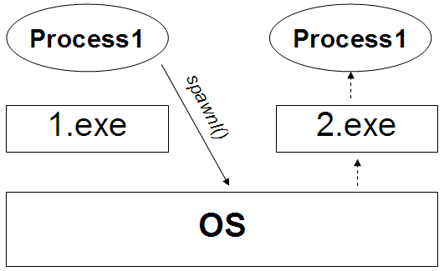
รูปภาพ ‎2-23 การเรียกแอพพลิเคชั่นอื่นโดยใช้คำสั่ง spawnl()

ข้อเสียของลักษณะการทำงานแบบเดิม

- สามารถทำงานได้ทีละ 1 รีเควส ในการทำงานในช่วงเวลาหนึ่งๆ เท่านั้น
- รีเควสอื่นๆ จะเข้ามาทำงานได้หลังจาก request แรกได้รับการประมวลผลเรียบร้อยแล้วเท่านั้น
- หากโพรเซสใด มีการรอหรือทำการประมวลผลนานๆ ทั้งกระบวนการก็จะต้องหยุดรอที่จุดนั้น ทำให้ไม่สามารถรับรีเควสอื่นเข้ามาทำงานได้
- หากโพรเซสใด เกิดความผิดพลาดในการทำงาน (corrupt) ขึ้นแล้ว โพรเซสอื่นทั้งหมดจะไม่สามารถทำงานต่อได้เลย
- ไม่สามารถลำดับความสำคัญ (priority) ของโพรเซสที่จะทำงานได้ ไม่ว่าเป็นงานที่สำคัญมากแค่ไหนก็ต้องรอให้งานที่ทำอยู่ก่อนหน้าทำเสร็จก่อน (non-preemptive)
- ไม่มีการส่งข้อมูลข้ามโพรเซสกัน โดยถ้าจะติดต่อกันระหว่างโพรเซสนั้น ต้องทำการบันทึกข้อมูลที่จะส่งให้กันลงในไฟล์ ทำให้เกิดโอเวอร์เฮดในการทำสูง

ระบบเรียลไทม์ (Real-Time System)

ความหมายของเรียลไทม์
ระบบเรียลไทม์ หมายถึง ระบบที่ทำงานเพื่อให้ได้ผลลัพธ์ โดยมีเงื่อนไข เวลา (time) และการคาดคะเนเวลาที่ใช้ในการทำงานได้ (predictable manner) โดยงานแต่ละงานจะต้องถูกทำให้เสร็จภายในระยะเวลาที่กำหนดไว้ และหากมีงานหลายๆงานเกิดขึ้นพร้อมๆกันแล้ว จะต้องมีการจัดแบ่งเวลาที่ใช้ในการประมวลผลของแต่ละงาน เพื่อให้เสร็จภายในระยะเวลาที่ต้องการ

ลักษณะของการทำงานแบบเรียลไทม์
- โต้ตอบกับระบบภายนอกได้ตลอดเวลา
- สามารถทำงานโดยรู้เงื่อนไขของเวลา
- ทำงานบนระบบที่มีทรัพยากรจำกัด

ประเภทของระบบเรียลไทม์
Hard Real-time : ระบบที่ทำงานโดยต้องการผลตอบสนองตามระยะเวลาที่กำหนด หากใช้เวลาเกินจากเส้นตายที่กำหนด การทำงานนั้นก็จะถือว่าทำงานผิดพลาด หรือล้มเหลวทันที
Soft Real-time : ระบบที่ไม่เกิดความเสียหายหรือล้มเหลวทันที หากไม่เสร็จทันตามระยะเวลาที่กำหนด แต่ระบบจะทำงานให้เสร็จหรือให้ได้ผลลัพธ์โดยเร็วที่สุดเท่าที่จะเป็นไป

ประโยชน์ของระบบเรียลไทม์
- ระบบสามารถทำงานหลายๆ งานได้พร้อมๆ กัน
- ระบบสามารถทำงานที่มีความสำคัญทางด้านเวลาสูงกว่า ให้ได้ผลลัพธ์ก่อนที่จะทำงานที่มีความสำคัญทางด้านเวลาต่ำกว่า
- หากเกิดงานที่มีความสำคัญทางด้านเวลาสูงกว่า ระบบก็จะสามารถทำงานๆนั้นได้ทันที

ระบบปฎิบัติการแบบเรียลไทม์ (Real-Time Operating System)
เป็นระบบปฏิบัติการที่มีความสามารถในการทำงานแบบเรียลไทม์ ที่รองรับคุณสมบัติของการทำงานบนเงื่อนไขของเวลา โดยจะแตกต่างจากระบบปฏิบัติการทั่วไปโดยระบบปฏิบัติการแบบเรียลไทม์นี้จะมีการรับประกันระยะเวลานานที่สุดที่ระบบจะทำงานให้ได้ (worst case latency) ตัวอย่างความแตกต่าง เช่นหากเป็นระบบปฏิบัติการทั่วไปแล้ว หากเกิด interrupt จากภายนอกขึ้น ก็จะถูกนำไปใส่ต่อไว้ใน queue แล้วจะทำงานหลังจากทำการประมวลผล interrupt ตัวอื่นใน queue ก่อนหน้านี้จนเสร็จสิ้นก่อน
แต่หากเป็นระบบปฏิบัติการแบบเรียลไทม์ หาก interrupt ที่เกิดขึ้นนั้น มีความสำคัญกว่า งาน หรือ interrupt ที่ทำอยู่ในตอนนั้น ก็จะสามารถได้ทำงานก่อนทันที

เคอร์เนลของระบบปฏิบัติการแบบรียลไทม์ (Real-Time Kernel)
เคอร์เนล (Kernel) เป็นส่วนกลางของระบบปฏิบัติการ ที่จะถูกนำขึ้นมาทำงานบนเมโมรี่ ก่อนเป็นอันดับแรก และจะอยู่ในเมโมรี่ ตลอดเวลา โดยจะทำหน้าที่ในการจัดการโปรเซส รวมถึงการจัดการการใช้งานเมโมรี และการติดต่อดิสก์และ I/O ด้วย
สำหรับเคอร์เนลของระบบปฏิบัติการแบบเรียลไทม์นั้นจะต้องมีความสามารถดังต่อไปนี้

Service | Specification
Task Management | Preemptive Kernel  Context Switching  Mutual Exclusion  Deadlock Embrace
Synchronization | Event Flags
Intertask Communication | Message Mailboxes  Message Queues
Interrupt Management | Interrupt Latency  Interrupt Response  Interrupt Recovery
Time Management | Clock Tick  Time Delay
Memory Management | Memory Control Block  Memory Partitioning
ตาราง ‎2-5 ความสามารถของเคอร์เนลของระบบปฏิบัติการแบบเรียลไทม์

ซอฟต์แวร์ที่เลือกมาทำการศึกษาการทำงานแบบเรียลไทม์
Micro C / OSII : Real-time Kernel
เป็นซอฟต์แวร์ประเภท opensource ซึ่งสามารถนำมาศึกษาและพัฒนาต่อได้โดยไม่ต้องเสียค่าใช้จ่าย มีลักษณะเป็นซอร์สโคดที่ประกอบไปด้วยส่วนของ engine ที่ทำหน้าที่เป็น real-time kernel และส่วนของฟังค์ชันที่สร้างขึ้นเพื่อให้นักพัฒนาสามารถใช้ในการจัดการกับงานต่างๆ ที่พัฒนาขึ้นได้เองอย่างครบถ้วน
Micro C / OSII มีความสามารถดังนี้

Source code | มีระบบการพัฒนาซอร์สโคดที่ดี มีการจัดทำเอกสารประกอบอย่างครบถ้วน และซอร์สโคดมีความง่ายต่อการศึกษา และพัฒนาต่อ
Portable | ซอร์สโคดได้ถูกพัฒนาขึ้นตามมาตรฐาน ANSI C ทำให้มีความง่ายในการนำไปพัฒนาและสร้างแอพพลิเคชั่นลงบนแพลตฟอร์มต่างๆ โดยทางผู้พัฒนา Micro C/OSII นั้นได้เตรียมเขียนส่วนของโปรแกรมภาษาแอสเซมบลี แยกเฉพาะตามไมโครโปรเซสเซอร์แต่ละแบบไว้แล้ว เพื่อนำไป port ได้ทันที
ROMable | สามารถนำพัฒนาเป็นส่วนหนึ่งของแอพพลิเคชั่นได้
Scalable | ใช้ทรัพยากรในระบบน้อย
Preemptive | เป็นแบบ fully preemptive real-time kernel ซึ่งทำให้สามารถประมวลผลงานที่มีความสำคัญสูง ให้เสร็จก่อนได้
Multitasking | สามารถรองรับงานได้ 64 task พร้อมๆกัน โดยมี 8 task เป็น task สำหรับระบบ ดังนั้นจึงสามารถมีงานที่นักพัฒนาสามารถสร้างขึ้นได้ 56 task
Deterministic | สามารถทราบถึงระยะเวลาในการประมวลผล task หนึ่งๆได้ แม้ว่าจะมีงานจำนวนมากทำงานอยู่ก็ตาม
Task Stacks | ใน stack ของแต่ละ task นั้นสามารถกำหนดเองได้ และสามารถตรวจสอบการใช้งาน stack ของแต่ละ task ได้อีกด้วย
Services | มี service ที่จำเป็นต่อการใช้งานอย่างครบถ้วน เช่น mailbox , queue , semaphore , fixed-sized memory partition เป็นต้น
Interrupt Management | สามารถเข้าแย่งการทำงานได้ หากมี priority สูงกว่า priority ของ task ที่ทำงานอยู่ในตอนนั้น แต่หากมี priority ต่ำกว่า และยังสามารถทำ nested interrupt ได้ 255 level
Robust and Reliable | มีความเชื่อถือได้ในเสถียรภาพ เนื่องจากถูกพัฒนามาเป็นระยะเวลานาน
ตาราง ‎2-6 ความสามารถของ Micro C/OSii

โครงสร้างของซอร์สโค้ดของ Micro C/OSii

Application
uC/OSII Engine

OS_CORE.CuCOS_II.C
OS_MBOX.CuCOS_II.H
OS_MEM.C
OS_Q.C
OS_SEM.C
OS_TASK.C
OS_TIME.C
uC/OSII Configuration

OS_CFG.H
INCLUDES.H
uC/OSII Port
(Processor-Specific Code)
OS_CPU.H
OS_CPU_A.ASM
OS_CPU_C.C
CPU
Software

Hardware
Timer
รูปภาพ ‎2-24 โครงสร้างของซอร์สโค้ดของ Micro C/OSii

คอม86 (COM86)
ชุดพัฒนาคอม86 เปนชุดเครื่องมือสําหรับใชในการพัฒนาอุปกรณทางดานระบบฝงตัวที่อยูบนพื้นฐานการพัฒนาโดยการใชแพลตฟอรมที่มีไมโครโปรเซสเซอรตระกูล x86 ซึ่งเปนที่คุนเคยกับผูใชงานในปจจุบันเปนสวนประกอบหลักในการทํางาน

จุดเด่นของคอม86

ใชไมโครคอนโทรลเลอรที่มีความสามารถสูง
ภายในชุดพัฒนาคอม86 มีบอรดคอม86 ซึ่งไดเลือกใชไมโครคอนโทรลเลอร Am186CC ของบริษัทเอเอ็มดี (AMD) ซึ่งเปนไมโครคอนโทรลเลอรขนาด 16 บิตทํางานอยูที่ความเร็ว 24 เมกกะเฮิร์ต (MHz) ทําใหมีความสามารถในการประมวลผลตางๆเพิ่มมากขึ้นเมื่อเทียบกับการพัฒนาโดยใชไมโครคอนโทรลเลอรขนาด 8 บิตที่นิยมใช้กันอยู่ในปจจุบัน นอกจากนี้ภายในตัวไมโครคอนโทรลเลอรเองยังไดรวมเอาอุปกรณพื้นฐานตางๆที่จําเปนในการใชงาน เชน ดีแรมคอมโทรลเลอร์ (DRAM controller), อินเทอร์รัพคอนโทรลเลอร์ (Interrupt controller), ยูอาร์ต (UART) เขาไวภายในตัวไมโครคอนโทรลเลอรซึ่งทําใหงายตอการออกแบบอุปกรณเพื่อทําเปนสินคาภายหลังการพัฒนาตัวอยางเชน การนําบอรดคอม86 ไปพัฒนาเปนอุปกรณอยางหนึ่งที่ตองการควบคุมการทํางานผานทางยูเอสบีพอร์ต (USB port) จะสามารถทําไดโดยงายเนื่องจากไมตองการออกแบบวงจรควบคุมการทํางานในส่วนยูเอสบี นี้เพิ่มอีก เพียงแตออกแบบวงจรการทํางานสวนอื่นที่ตองการเพิ่มเติมทําใหทุนเวลาในการพัฒนา เปนตน นอกจากนี้ภายในไมโครคอนโทรลเลอรยังเพิ่มสวนโมดูล (Module) ทางดานการสื่อสารตางๆ เขาไปภายในตัว ทําใหเปนไมโครคอนโทรลเลอรที่มีความสามารถเดนทางดานการสื่อสารเหมาะกับการพัฒนาอุปกรณที่ตองใชคุณสมบัติการสื่อสารตางๆ ซึ่งจะสามารถทําไดงายเมื่อเทียบกับการใชไมโครคอนโทรลเลอรขนาดเล็กแบบเดิมซึ่งมีขอจํากัดต่างๆ อยูมากมาย

มีเครื่องมือในการพัฒนาโปรแกรมมาก
เนื่องจากการพัฒนาโปรแกรมโดยใชชุดพัฒนาคอม86 นั้นเปนเสมือนกับการพัฒนาโปรแกรมบนของคอมพิวเตอรสวนบุคคลทั่วไป ดังนั้นจึงสามารถนําโปรแกรมเครื่องมือตางๆที่ใชพัฒนาโปรแกรมสําหรับคอมพิวเตอรสวนบุคคลมาใชงานไดมากมาย และโปรแกรมเครื่องมือเหลานี้ก็เปนที่คุนเคยของนักพัฒนาจึงทําใหสามารถพัฒนาอุปกรณไดอยางรวดเร็ว ลดต้นทุนในการพัฒนาต่างๆไดเปนจํานวนมากนอกจากนี้ภายในชุดพัฒนายังมีชุดซอฟตแวรเครื่องมือตางๆที่จําเปนสําหรับชวยในการพัฒนาโปรแกรมด้วยอีกทางหนึ่ง

งายในการเรียนรูเละพัฒนา
บอรดคอม86 ภายในชุดพัฒนาคอม86 นี้มีสถาปตยกรรมของไมโครคอนโทรลเลอรแบบ x86 ซื่งเปนสถาปตยกรรมเดียวกับคอมพิวเตอรสวนบุคคลทั่วไป โดยมีชุดคําสั่งที่เขากันไดกับชุดคําสั่งของ 80286 (Real mode) ทําใหงายตอการเรียนรูในการพัฒนาโปรแกรมตางๆ และยังสามารถพัฒนาและทดสอบซอฟตแวรตางๆไดบนคอมพิวเตอร กอนที่จะทดสอบกับบอรดคอม86 ทําใหสามารถพัฒนาอุปกรณทางดานระบบฝงตัวตางๆไดอยางรวดเร็ว ซึ่งรูปแบบการพัฒนามีลักษณะเป็นไปดังภาพ

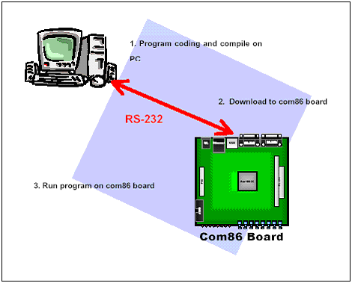
รูปภาพ ‎2-25 แสดงถึงรูปแบบการพัฒนาโปรแกรมโดยใชบอร์ดคอม86

มีความสามารถในการเพิ่มขยายได้
ในสวนของการเพิ่มขยายของฮารดแวร (Hardware) สามารถทําไดโดยผานทางคอนเนคเตอร์
(Connector) ของบอรดในรูปแบบของมาตรฐาน (ซีพีหนึ่งศูนย์สี่) PC/104 ซึ่งจะมีการเชื่อมตอแบบบัสอินเทอร์เฟส (BUS Interface) แบบไอเอสเอบัส (ISA BUS) ขนาด 8 บิต คลายกับไอเอสเอบัส ที่มีอยูในคอมพิวเตอรสวนบุคคลทั่วไป ซึ่งผูพัฒนาสามารถออกแบบฮารดแวรใหเปนลักษณะของบอรดขยายและนํามาเชื่อมตอกับบอรดคอม86 และเพียงเขียนซอฟตแวรไดรเวอร์ (Software Driver) สําหรับควบคุมการทํางานของสวนเพิ่มเขามาใหมซึ่งจะทํางานรวมกับระบบปฏิบัติการในการรองรับการทํางานของแอพพลิเคชันตางๆที่เพิ่มเขามา นอกจากนี้ตัวบอรดคอม86 ยังสามารถเชื่อมตอกับอุปกรณภายนอกในลักษณะของพีไอโอ (PIO) หรือ โปรแกรมเมเบิ้ลอินพุท/เอาท์พุท (Programmable Input/Output) เหมือนกันการใชงานไมโครคอนโทลเลอรรุนอื่นๆไดดวยเช่นกัน

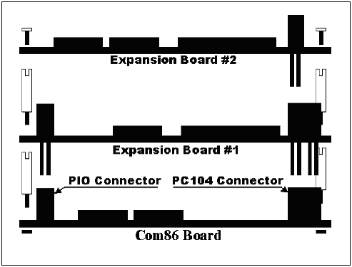
รูปภาพ ‎2-26 แสดงการเชื่อมตอของบอรดขยายกับบอรดคอม86

แอพพลิเคชั่นเป้าหมายของชุดพัฒนา (Target Application)
จากความสามารถของไมโครคอนโทรลเลอรของบอรดคอม86 ทําใหการประยุกตใชงานกับแอพลิเคชั่นตางๆนั้น สามารถทําไดมากมาย โดยตัวอยางแอพพลิเคชั่นตางๆที่เหมาะแกการพัฒนาโดยบอรดคอม86 มีดังนี้

เกี่ยวกับอุตสาหกรรม
ตัวอยางของอุปกรณควบคุมภายในโรงงาน เชน การควบคุมเครื่องจักรจากระยะไกล การตรวจวัดสภาวะตางๆ ภายในโรงงานและสงกลับไปยังศูนยควบคุมโดยการใชบอรดคอม86 เป็นอุปกรณ์ที่ชวยทําหนาที่ในการสื่อสาร ควบคุมสภาวะแวดลอม หรือเครื่องจักรตางๆภายในโรงงานและรายงานกลับไปยังศูนยกลางตามกําหนดเวลา เปนตน

อุปกรณ์ยูเอสบี (USB Peripheral)
อุปกรณยูเอสบีตางๆ สามารถพัฒนาไดโดยการใชบอรดคอม86 ซึ่งภายในบอรดคอม86 นี้มียูเอสบีคอนโทรลเลอร์ภายในตัวไมโครคอนโทรลเลอร Am186CC สามารถเชื่อมตอเขากับคอมพิวเตอรไดที่ความร็ว 12 เมกกะบิตเปอร์เซ็ค (Mbps) ซึ่งการพัฒนาเปนอุปกรณ ยูเอสบี ตางๆ โดยบอรดคอม86 นี้สามารถทําไดโดยไมตองมีการตอวงจรทางดานยูเอสบีใดๆ เพิ่มเติมอีก

เว็บเซิร์ฟเวอร์ (Embedded web server)
เอ็มเบดเดตเว็บเซิร์ฟเวอร์ (Embedded web server) สามารถสร้างไดบนบอรดคอม86 โดยไมจําเป็นตองเชื่อมตอวงจรอื่นๆ เพิ่มเติม ซึ่งบอรดคอม86 นี้สามารถสื่อสารกับภายนอกผานทางอีเธอร์เน็ตพอรตที่อยูบนบอรดที่ความเร็ว 10 เมกกะบิตเปอร์เซ็ค ทําให้สามารถนําไปประยุกตใชงานในกาออกแบบอุปกรณควบคุมตางๆ ผานเอ็มเบดเดตเว็บเซิร์ฟเวอร์ ที่ทํางานอยูบนบอรดคอม86 ไดโดยง่าย

โรโบติก (Robotics)
บอรดคอม86 มีไมโครคอนโทรลเลอรที่มีประสิทธิภาพสูงในการทํางาน การพัฒนาซอฟตแวร์สามารถพัฒนาไดซับซอนมากยิ่งขึ้น การเชื่อมตอขยายทางดานฮารดแวรตางๆสามารถทําไดโดยงาย เหมาะสําหรับการพัฒนาหุนยนตที่มีการทํางานที่ซับซ้อน

การควบคุมบ้านหรือสิ่งก่อสร้าง
อุปกรณสําหรับควบคุมระบบตางๆภายในบาน หรืออาคารสามารถนําบอรดคอม86 ไปประยุกตใชงานไดเชนกัน โดยใชเปนสวนในการควบคุมการทํางานของอุปกรณตางๆ หรือคอยตรวจสอบการทํางานของเซนเซอร (Senser) ตางๆ ภายในบาน และแจงไปยังเจาของบานเมื่อเกิดเหตุร้ายขึ้น
นอกจากนี้ตัวไมโครคอนโทรลเลอรยังรองรับการนําไปสรางเปนอุปกรณตางๆ ที่เกี่ยวของกับงานทางดานการสื่อสารตางๆเชน ไอเอสดีเอ็นโมเด็มแอนด์เทอมินัลอแดบเตอร์ (ISDN Modem and Terminal Adaptor), โลเอนด์เร้าเตอร์ (Low-end Router), ไลน์การ์ดแอพพลิเคชั่น (Line card application), เอ๊กซ์ดีเอสแอลแอพพลิเคชั่น (xDSL application), ดิจิตอลคอร์ดโฟน (Digital corded phone) เปนตน ซึ่งสามารถนําบอร์ดคอม86 ไปประยุกตใชงานในการออกแบบพัฒนาไดเช่นกัน

คุณสมบัติของบอร์ดคอม86
บอรดคอม86มีคุณสมบัติดังนี้
- ซีพียู เอซีหนึ่งแปดหกซีซี (CPU Am186CC)
- ดีแรม 1 เมกกะไบต์ (1 MBytes DRAM)
- แฟลตไบออส 64 กิโลไบต์ (64 kBytes Flash BIOS)
- 512 kBytes Serial DataFlash® storage (upgradeable)
- Full duplex IEEE 802.3 compliant on board Ethernet controller with RJ45 connector
- USB peripheral controller version 1.1 with on-board type B USB connector
- Dual RS232-serial port with on-board DB-9 connector
- Four High level Data Link Control (HDLC) channels (multiplex with PIO)
- Four independent Time slot Assigner (TSAs)
- GCI Controller with on-board GCI port for external interface
- Three programmable 16-bit timers
- Real-Time clock
- Watchdog timer and reset controller
- Interrupt Controller (10 external sources)
- 25 programmable I/O
- 8 bit ISA bus in PC/104 from factor
- 3.3 V and 5 V on-board power supply
- LED Indicators for power supply and Ethernet

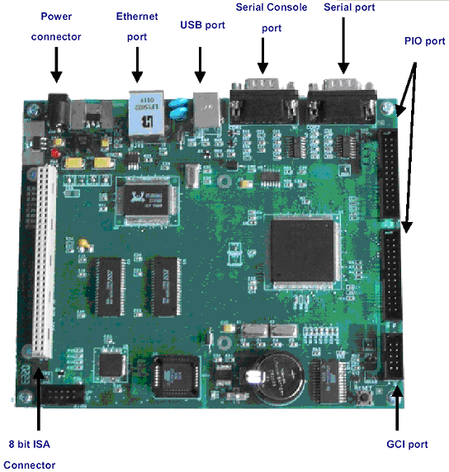
รูปภาพ ‎2-27 ตัวอย่างของภาพชุดพัฒนาคอม86
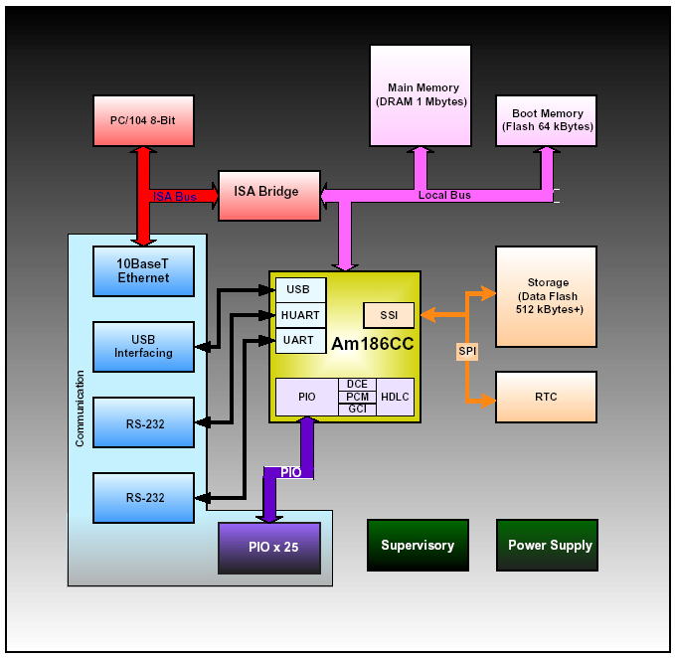
รูปภาพ ‎2-28 บล็อกไดอะแกรมแสดงสวนประกอบตางๆของคอม86

